
第一节 化学能与热能
学习目标 | 核心素养
1.理解化学反应中能量变化的主要原因—化学键的断裂和形成。  2．了解吸热反应和放热反应的概念，熟知常见的吸热反应和放热反应。 | 1.宏观辨识：理解化学反应中能量的变化取决于反应物与生成物的总能量相对大小。  2．微观探析：从化学键的断裂和形成，在本质上认识化学能量与化学变化的本质。

一、化学反应中的能量变化
1．化学反应中能量变化的原因——微观角度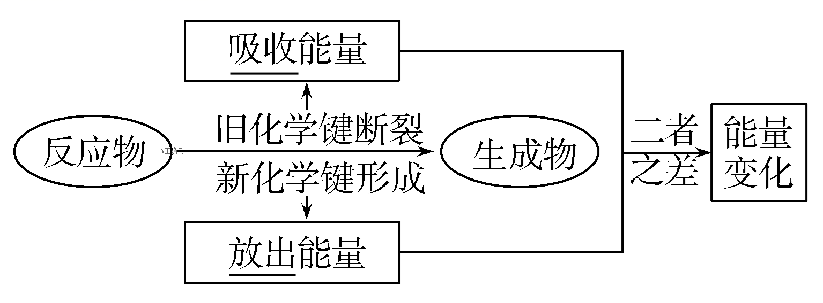
(1)化学反应的实质
原子之间重新组合，是反应物中旧化学键断裂和生成物中新化学键形成的过程。
(2)化学反应中能量变化的原因
①变化原因

②实例
a．断裂1 mol H—H键(H—H→2H)吸收436 kJ能量，形成1 mol H—H键(2H→H—H)放出436 kJ能量；
b．断裂4 mol C—H键(CH₄→C＋4H)吸收1660 kJ能量，形成1 mol C—H键(C＋H→C—H)放出415 kJ能量。
③结论
化学反应中能量变化的主要原因是化学键的断裂与形成。
2．化学反应中能量变化的决定因素——宏观角度
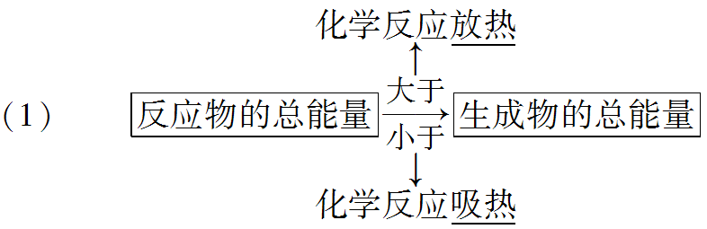
(2)结论：化学反应中的能量变化决定于反应物总能量与生成物总能量的相对大小。
(3)图示
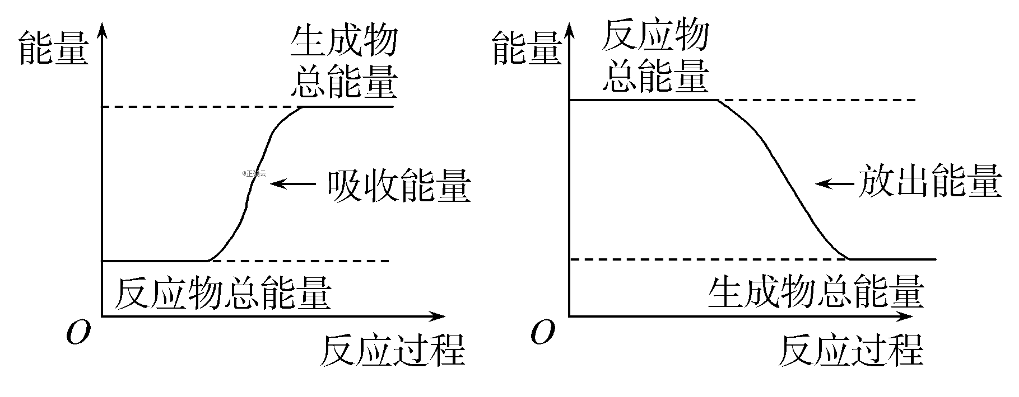
二、化学能与热能的相互转化
1．两个基本自然规律——“质量守恒”和“能量守恒”
(1)质量守恒定律：自然界中的物质发生转化时总质量保持不变。
(2)能量守恒定律：不同形式的能量发生转换时总能量保持不变。
2．吸热反应和放热反应
(1)定义
吸热反应：吸收热量的化学反应；
放热反应：放出热量的化学反应。
(2)实验探究
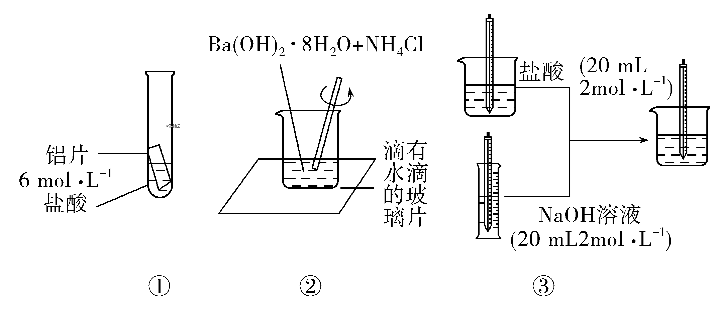
①铝和稀盐酸的反应
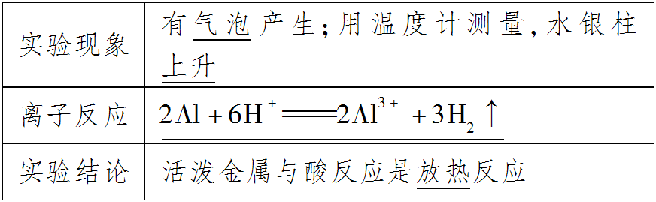
②Ba(OH)₂·8H₂O和氯化铵反应
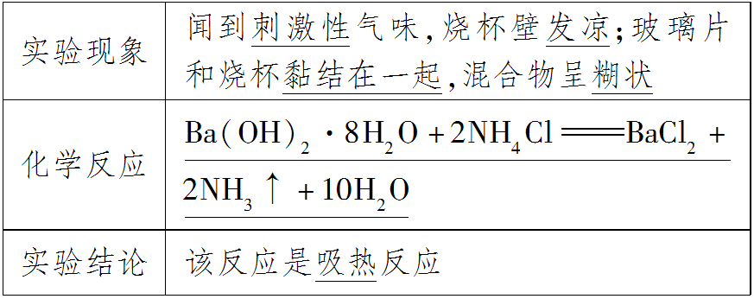
③盐酸与氢氧化钠反应
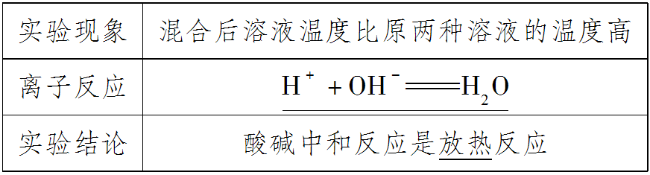
三、人类对能源的利用
1．化学能与热能转化的应用
(1)化学能通过化学反应转化成热能，为人类的生存和发展提供了所需要的能量和动力，如化石燃料的燃烧、炸药开山、发射火箭等。
(2)热能转化为化学能是人们进行化学科学研究、研制新物质不可缺少的条件和途径，如高温冶炼金属、分解化合物等。
2．人类利用能源的三个阶段
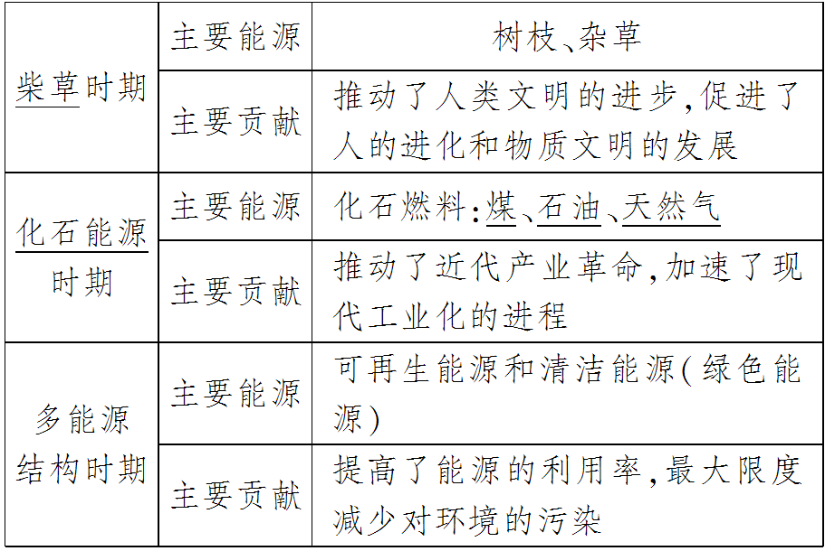

1．正误判断
(1)化学反应过程中不一定都有能量变化( )
(2)镁带燃烧时，化学能全部转化为热能( )
(3)有能量放出的变化都是放热反应，吸收能量的变化都是吸热反应( )
(4)对于放热反应2H₂＋O₂=====2H₂O来说，断裂1个H—H键和1个O===O键所吸收的能量小于形成1个H—O键所放出的能量( )
(5)由O＋O―→O₂(放出能量493 kJ)和N＋N―→N₂(放出能量946 kJ)可得在常温下氮气比氧气稳定( )
[答案] (1)× (2)× (3)× (4)× (5)√
2．化学反应的发生必然伴随能量的转化，其最根本的原因是 ( )
A．化学反应中一定有新物质生成
B．化学反应中旧的化学键的断裂需要吸收能量，新的化学键的形成需要放出能量
C．化学反应通常需要加热等条件才能发生
D．能量变化是化学反应的基本特征之一
[答案] B
3．如图表示吸收能量反应的图像是( )
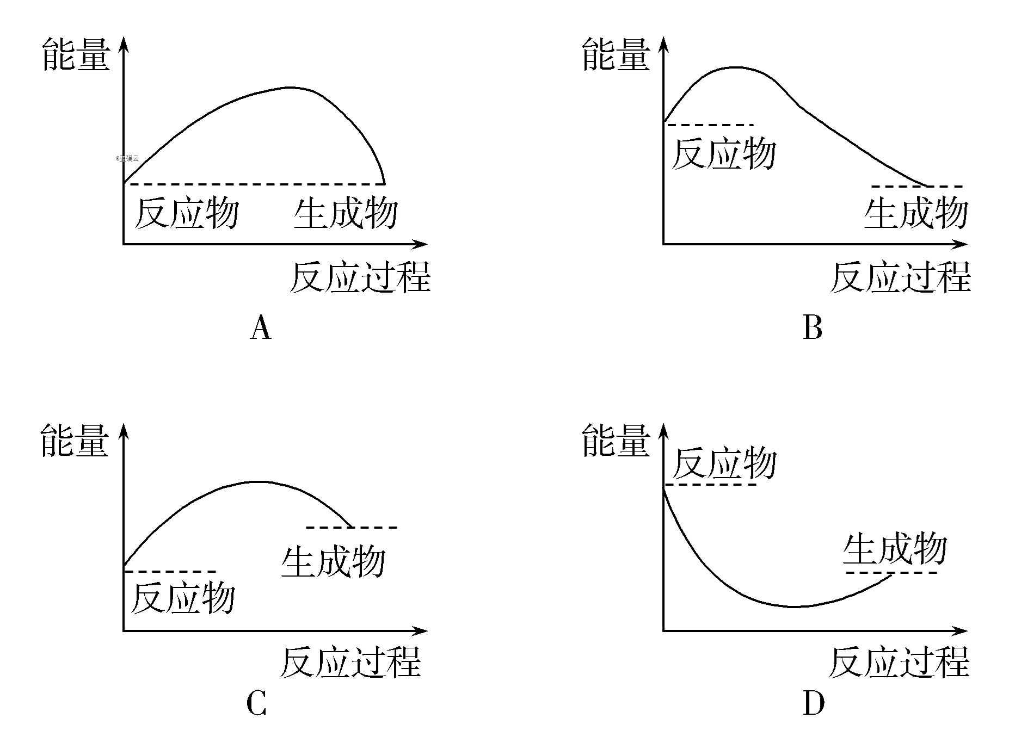
[解析] 当反应物的总能量小于生成物的总能量时，该反应为吸收能量的反应。
[答案] C

知识点一化学键与化学反应中能量变化的关系
1.从反应物、生成物总能量角度判断化学反应中的能量变化
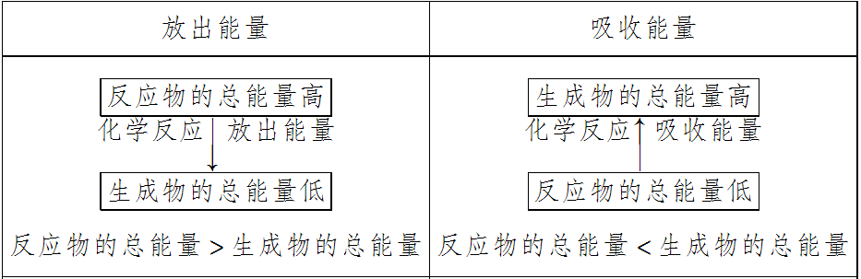
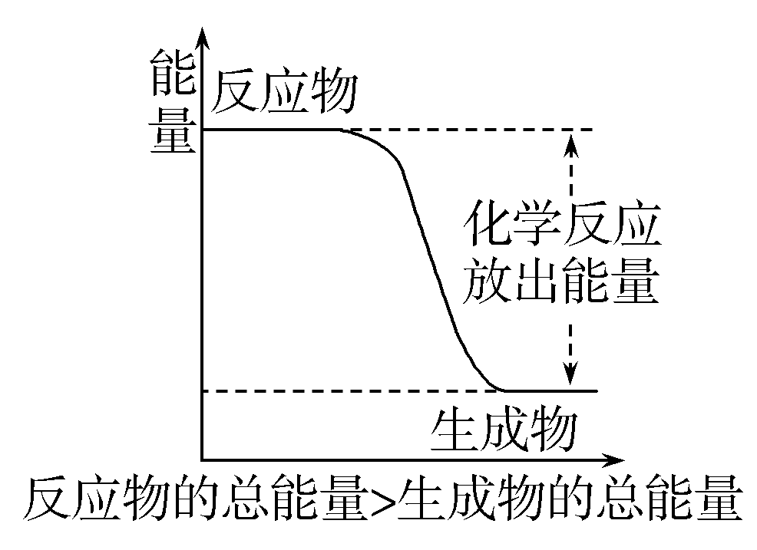 | 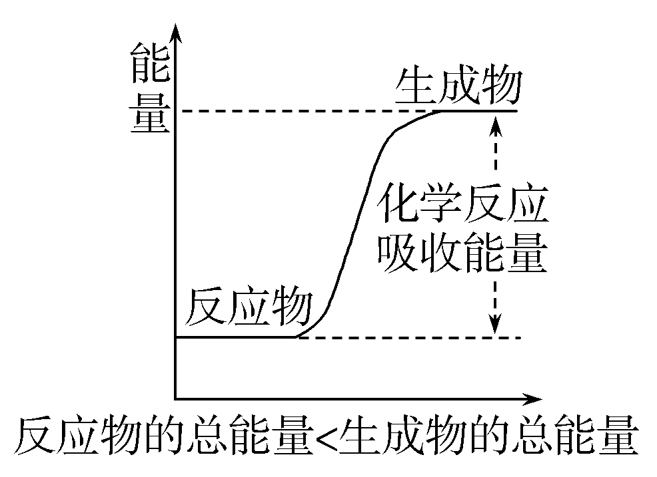
2.从化学键角度判断化学反应中的能量变化
用Q(吸)表示反应物分子断键时吸收的总能量，Q(放)表示生成物分子成键时放出的总能量。
公式：ΔQ＝Q(吸)－Q(放)
(1)若ΔQ>0，说明反应物分子断键时吸收的总能量>生成物分子成键时放出的总能量，即反应吸收能量。
(2)若ΔQ<0，说明反应物分子断键时吸收的总能量<生成物分子成键时放出的总能量，即反应放出能量。
【典例1】 已知1 g氢气完全燃烧生成水蒸气时放出能量121 kJ，且氧气中1 mol O===O键完全断裂时需要吸收能量496 kJ，水蒸气中1 mol H—O键形成时放出能量463 kJ，则氢气中1 mol H—H键断裂时吸收能量为( )
A．920 kJ B．557 kJ
C．436 kJ D．188 kJ
[解析] 由1 g H₂完全燃烧生成水蒸气时放出能量121 kJ可知：2 g H₂(即含1 mol H—H键)完全燃烧生成水蒸气时放出能量为121 kJ×2＝242 kJ。由化学方程式H₂(g)＋O₂(g)=====H₂O(g)，可设1 mol H—H键断裂吸收的能量为Q，则：Q＋×496 kJ－2×463 kJ＝－242 kJ，得Q＝436 kJ。
[答案] C

解决此类问题要准确掌握由键能计算化学反应中反应热的方法及注意事项：
(1)反应热计算公式：ΔH＝反应物总键能－生成物总键能
(2)注意各物质前的化学计量数及共价化合物中共价键的种类和数目。
[针对训练1] 关于下列图示说法正确的是( )
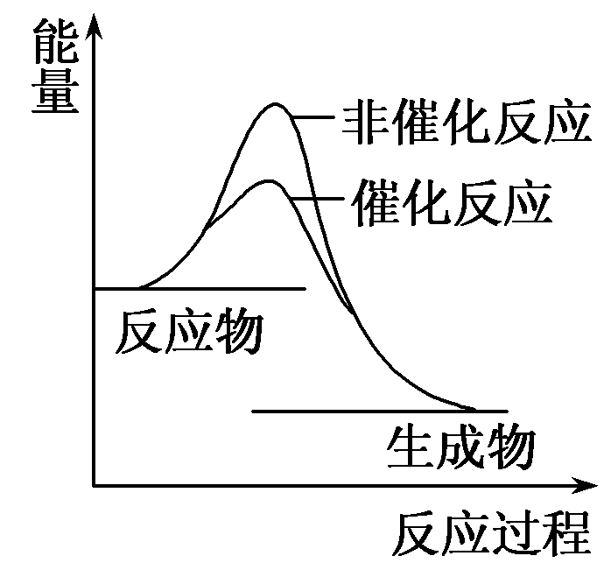
A．该图表明催化剂可以改变反应的热效应
B．该图表示某反应能量的变化与生成物状态无关
C．该图表示某吸热反应分别在有无催化剂的情况下反应过程中的能量变化
D．该图表明化学反应不仅遵循质量守恒定律，也遵循能量守恒定律
[解析] A项，起始能量与最终能量不变，因此催化剂不能改变反应的热效应，故错误；B项，图中并没有表现出物质的状态，因此不能得出该结论，且反应能量的变化与生成物状态有关，故错误；C项，生成物的总能量低于反应物的总能量，因此该反应为放热反应，故错误；D项，多余的能量以热量的形式释放，因此遵循能量守恒定律，故正确。
[答案] D
知识点二化学能与热能的相互转化
1.常见的放热反应和吸热反应
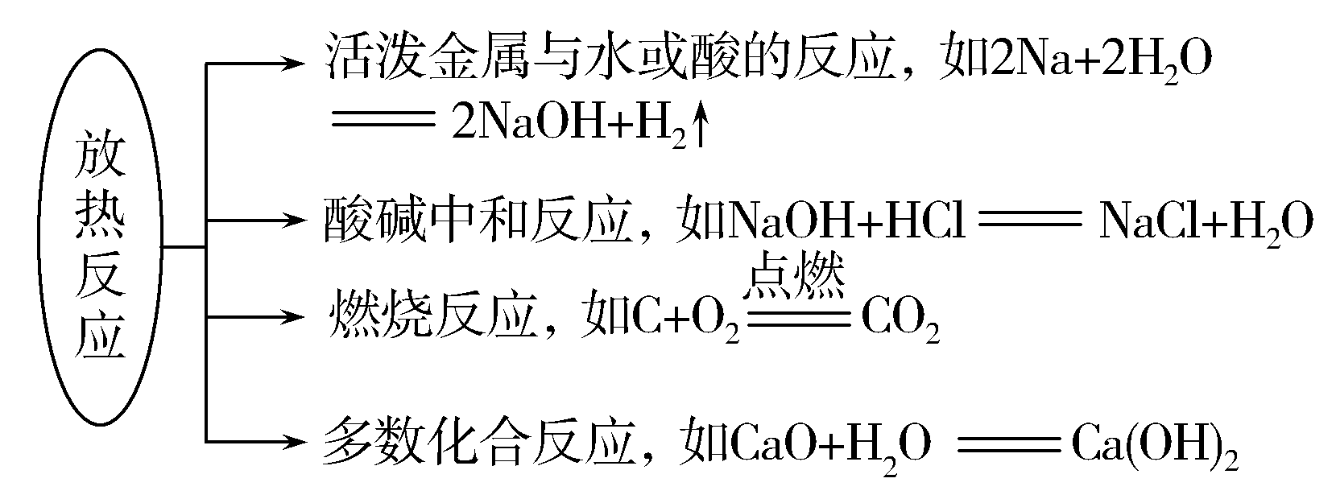
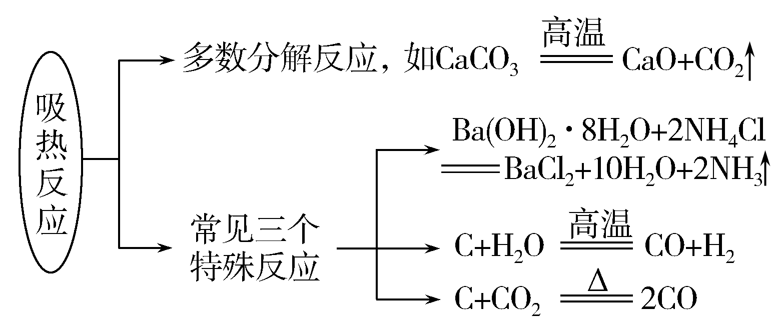
2．放热反应和吸热反应的判断方法
(1)根据反应物和生成物的总能量大小判断——反应物的总能量大于生成物的总能量的反应为放热反应，反之为吸热反应。
(2)根据化学键断裂和形成时能量变化大小关系判断——破坏反应物中化学键吸收的能量大于形成生成物中化学键放出的能量的反应为吸热反应，反之为放热反应。
(3)根据经验规律判断——用常见吸热和放热的反应类型来判断。
(4)根据生成物和反应物的相对稳定性判断——由稳定的物质生成不稳定的物质的反应为吸热反应，反之为放热反应。
(5)根据反应条件判断——凡是需要持续加热才能进行的反应就是吸热反应。反之，一般为放热反应。
【典例2】 下列说法正确的是( )
①需要加热才能发生的反应一定是吸热反应 ②放热反应在常温下一定很容易发生 ③反应是放出能量还是吸收能量必须看反应物和生成物所具有的总能量的相对大小 ④有的放热反应加热到一定温度引发后，停止加热反应也能继续进行
A．只有③④ B．只有①②
C．①②③④ D．②③④
[解析] 加热才能发生的反应不一定是吸热反应，如铜在氯气中燃烧；放热反应在常温下不一定容易发生，如N₂与H₂合成NH₃；反应是放热还是吸热取决于反应物、生成物所具有的总能量的相对大小；需要加热才能发生的放热反应，如果反应放出的热量达到反应所需要的热量，停止加热反应也能继续进行，如Fe＋S=====FeS。
[答案] A

解决此类题目时，既要准确把握概念的关键点，又要熟练掌握概念中的特殊点。如：
(1)有热量放出未必是放热反应，放热反应和吸热反应必须是化学变化；
(2)反应条件与热量变化没有必然的关系，即需要点燃或加热的反应不一定是吸热反应。
[针对训练2] 将盛有NH₄HCO₃粉末的小烧杯放入盛有少量醋酸的大烧杯中。然后向小烧杯中加入盐酸，反应剧烈，醋酸逐渐凝固。由此可知( )
A．NH₄HCO₃和盐酸的反应是放热反应
B．该反应中，热能转化为产物内部的能量
C．反应物的总能量高于生成物的总能量
D．NH₄HCO₃的能量一定低于NH₄Cl的能量
[解析] 醋酸逐渐凝固，说明NH₄HCO₃与盐酸反应使醋酸的温度降低，因此该反应为吸热反应，A错误；吸热反应中反应物吸收能量，吸收的能量转化为产物内部的能量储存在产物中，B正确；由于NH₄HCO₃和盐酸的反应是吸热反应，故反应物的总能量低于生成物的总能量，C错误；NH₄HCO₃粉末与盐酸的反应是吸热反应，是各反应物的总能量低于各生成物的总能量，而NH₄HCO₃仅是两种反应物之一、NH₄Cl仅是三种生成物之一，故无法得出NH₄HCO₃的能量一定低于NH₄Cl的能量的结论，D错误。
[答案] B
知识点三人类对能源的利用
1.化学能与热能的转化
(1)发生化学反应时，化学能除转化为热能外还可以转化为其他形式的能量，如电能和光能等。
(2)物质在人体内的氧化还原反应与体外燃烧相比本质相同，即产物相同，放出能量也相同。但反应条件和反应方式不同。
2．新能源——生物质能
“生物质”是指由植物或动物生命体衍生得到的物质的总称。
“生物质能”主要指用树木、庄稼、草类等植物直接或间接提供的能量。“生物质能”是一种可再生能源，它利用太阳能转化生成“生物质能”，最后转化成热量，供人们生活需要。“生物质能”在农村得到充分利用。
【典例3】 有专家指出，如果对燃烧产物如CO₂、H₂O、N₂等利用太阳能使它们重新组合，那么，不仅可以消除对大气的污染，还可以节约燃料，缓解能源危机。观察下面图示判断在此构想的物质循环中，太阳能最终转化为( )
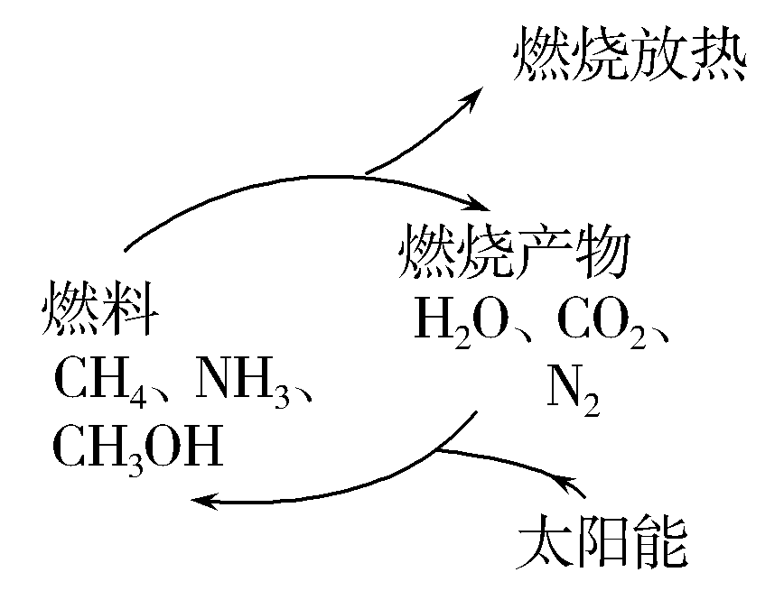
A．化学能 B．热能
C．生物质能 D．电能
[思路启迪] 由图示转化关系可知，太阳能最终转化为热能。
[解析] 关键信息是利用太阳能使CO₂、H₂O、N₂等重新组合，根据图示可知组合成燃料，而燃料燃烧后转化为燃烧产物并放出热量，燃烧产物又结合太阳能转化为燃料，如此循环可知太阳能最终转化为热能。
[答案] B
[针对训练3] 有关能源的下列说法不正确的是( )
A．煤、石油、天然气均为化石能源
B．化石能源是非再生能源
C．氢能是可再生能源
D．氢能、核能均是无污染的高效能源
[解析] 化石能源是非再生能源；氢能是可再生能源(可通过分解水得到氢气)，且是无污染的高效能源；核能利用的是核反应过程中释放的巨大能量，虽然高效，但会产生放射性物质，有一定的污染性，不过人们可以采用技术控制这种污染。
[答案] D
知识脉络
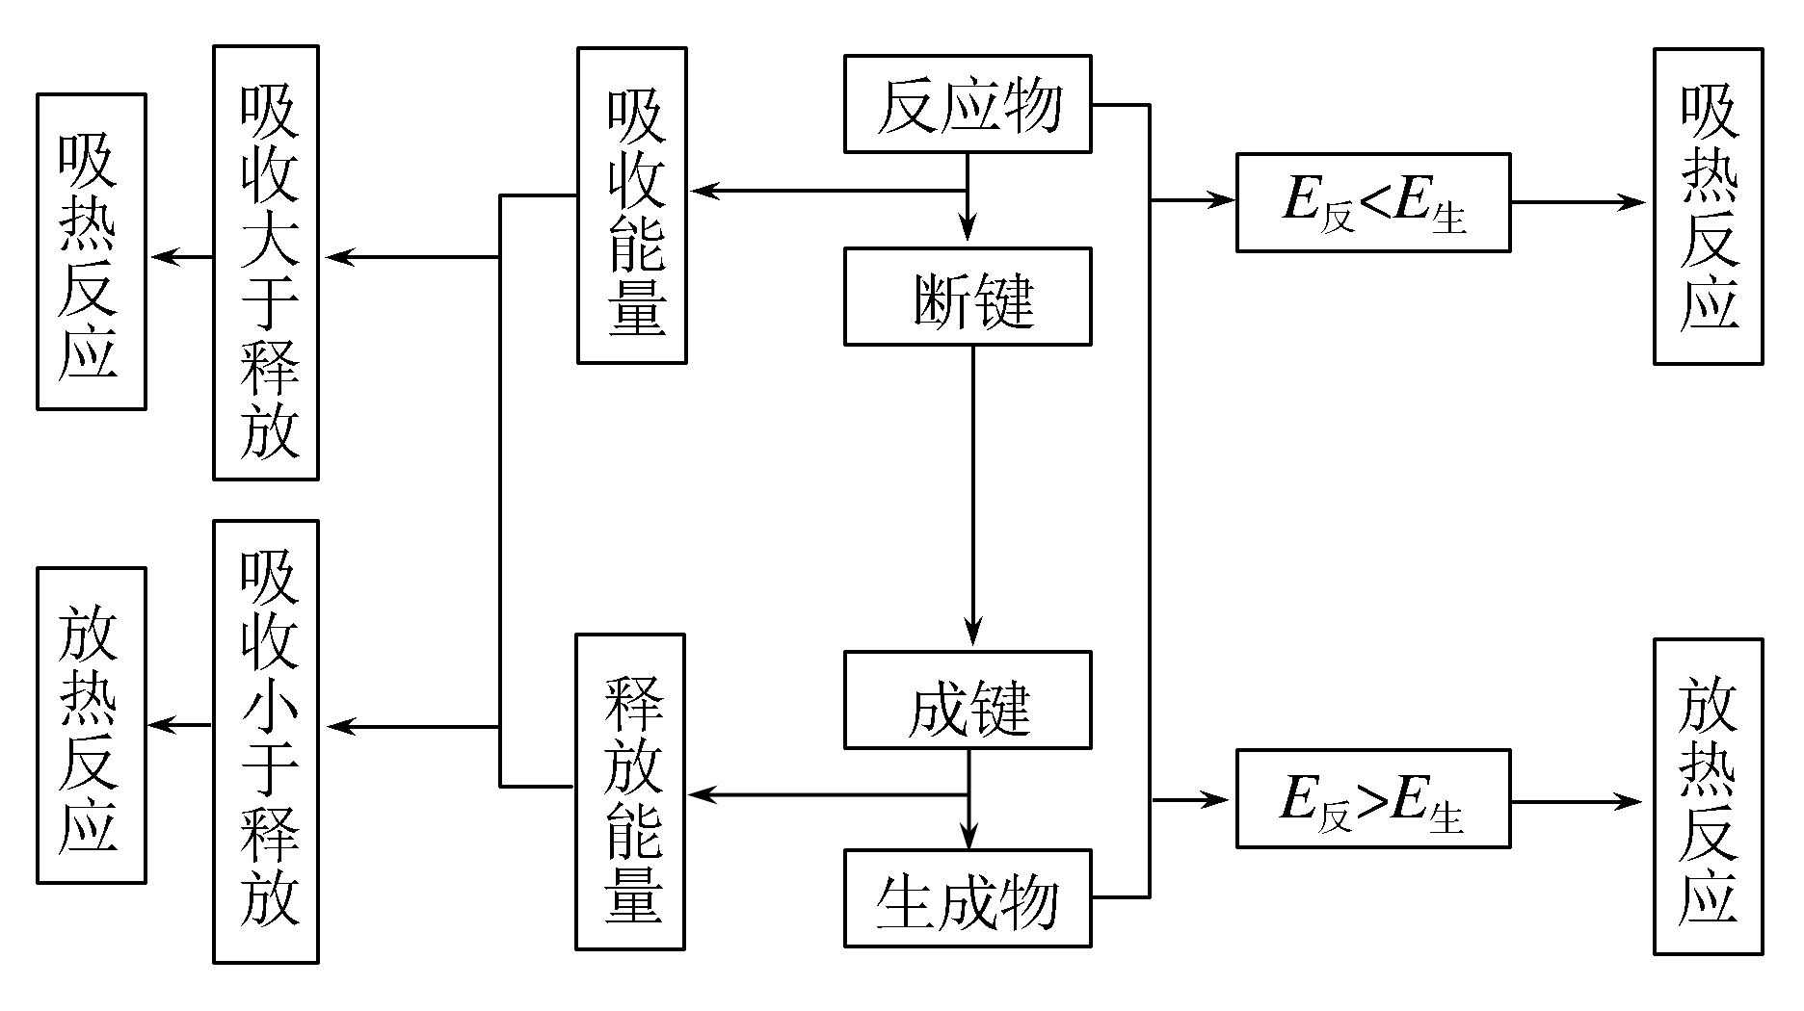
核心要点
1．化学反应吸热还是放热决定于反应物总能量(E₁)和生成物总能量(E₂)的相对大小。若E₁>E₂，则为放热反应；若E₁<E₂，则为吸热反应。
2．化学反应中，断裂反应物中化学键吸收能量为Q(吸)，形成生成物中化学键放出能量为Q(放)，则化学反应过程中的能量变为ΔQ＝Q(吸)－Q(放)，若ΔQ<0，为放热反应，若ΔQ>0，为吸热反应。
1．已知反应X＋Y===M＋N为吸热反应，对这个反应的下列说法中正确的是 ( )
A．X的能量一定低于M的，Y的能量一定低于N的
B．因为该反应为吸热反应，故一定要加热，反应才能进行
C．破坏反应物中的化学键所吸收的能量小于形成生成物中化学键所放出的能量
D．X和Y的总能量一定低于M和N的总能量
[解析] 吸热反应中反应物的总能量<生成物的总能量，不能单指某一种反应物与某一种生成物能量的大小，A错误，D正确；吸热反应不一定必须加热才能发生，B错误；从微观角度解释，吸热反应中破坏反应物中的化学键所吸收的能量大于形成生成物中化学键所放出的能量，C错误。
[答案] D
2．下列反应既属于氧化还原反应，又是吸热反应的是( )
A．灼热的碳与CO₂的反应
B．Ba(OH)₂·8H₂O与NH₄Cl的反应
C．铝片与稀盐酸的反应
D．甲烷在氧气中的燃烧反应
[解析] 灼热的碳与CO₂的反应生成CO，属于氧化还原反应，也是吸热反应，A正确；Ba(OH)₂·8H₂O与NH₄Cl的反应生成BaCl₂、NH₃和H₂O，属于非氧化还原反应，B错误；铝片与稀盐酸的反应放热，C错误；甲烷在氧气中的燃烧反应放热，D错误。
[答案] A
3．已知断裂1 mol共价键所需要吸收的能量分别为H—H：436 kJ，I—I：151 kJ，H—I：299 kJ，下列对H₂(g)＋I₂(g)2HI(g)的反应类型判断错误的是( )
A．放出能量的反应 B．吸收能量的反应
C．氧化还原反应 D．可逆反应
[解析] 依题意，断裂1 mol H—H键和1 mol I—I键吸收的能量为436 kJ＋151 kJ＝587 kJ，生成2 mol H—I键放出的能量为299 kJ×2＝598 kJ，因为598 kJ>587 kJ，所以，该反应的正反应是放出能量的反应，即该反应是放出能量的反应；根据反应式可知该反应是可逆反应，也是氧化还原反应。
[答案] B
4．如图所示，对于A生成C的反应，下列所得结论正确的是 ( )
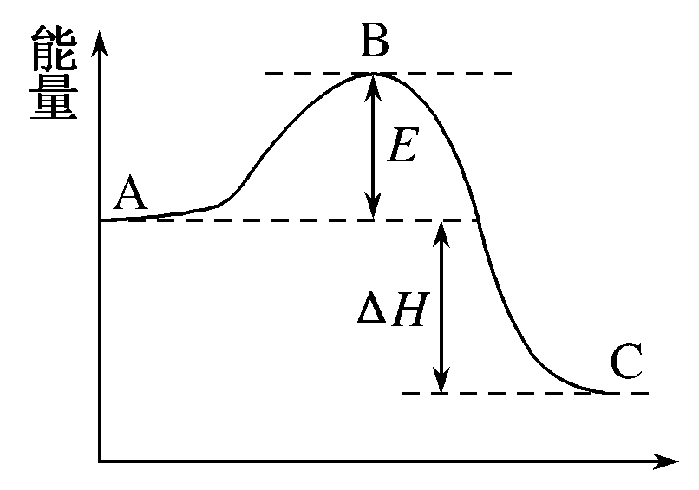
A．该反应为吸热反应
B．该反应进行时，一定有能量放出
C．A物质比C物质稳定
D．该反应肯定很容易，不需要加热就可以进行
[解析] 据图可知，反应物A的能量大于生成物C的能量，该反应为放热反应，反应进行时，一定有能量释放，A错误，B正确；A物质的能量高于C，则A不如C稳定，C错误；放热反应并不一定很容易进行，也可能需加热等反应条件，D错误。
[答案] B
5．为消除目前燃料燃烧时产生的环境污染，同时缓解能源危机，有关专家提出了利用太阳能制取氢能的构想。下列说法正确的是( )
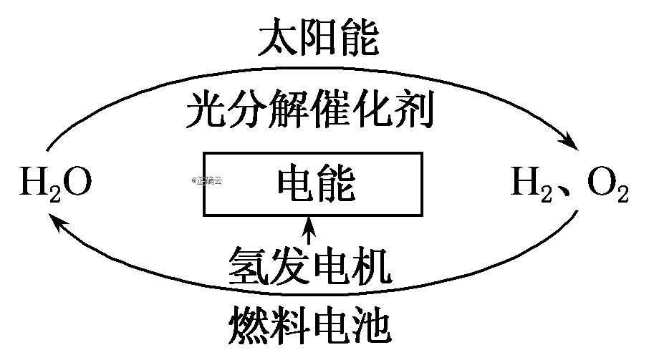
A．H₂O的分解反应是放热反应
B．氢能源已被普遍使用
C．氢气不易贮存和运输，无开发利用价值
D．2 mol H₂O具有的总能量低于2 mol H₂和1 mol O₂具有的总能量
[解析] 水的分解是吸热反应，A错误；氢能源由于受贮存和运输等因素的限制，还未普遍使用，但有巨大的开发利用价值，B、C错误；2 mol H₂在1 mol O₂中完全燃烧生成2 mol H₂O，并放出大量的热，D正确。
[答案] D
6．如图所示，在小试管里加入2 g新制备的无水硫酸铜，把小试管套在具支试管内。在U形管内加入少量红墨水。打开T形管螺旋夹，使U形管内两边的液面处于同一水平面。再夹紧螺旋夹，把水滴入小试管内，白色的无水硫酸铜完全变成蓝色的五水硫酸铜晶体，可观察到U形管右侧的液面立即下降，左侧的液面上升。
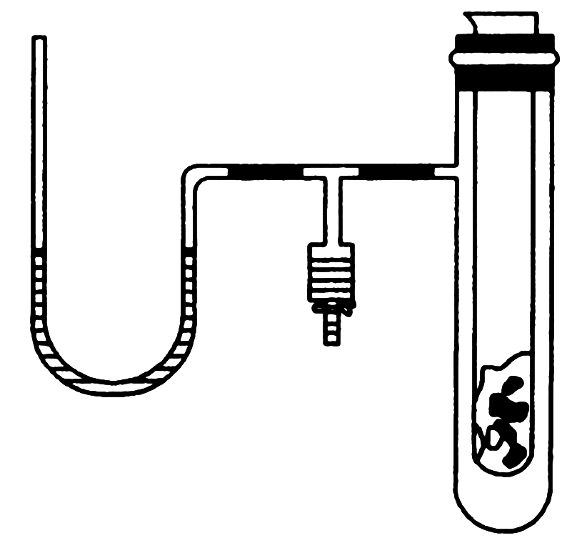
(1)①写出上述反应的化学方程式：________________________________________________________________________________________________________________________________________________。
②该反应是________(填“吸热”或“放热”)反应。
③反应中的无水硫酸铜和水具有的总能量________(填“大于”或“小于”)五水硫酸铜晶体的总能量。
(2)如果U形管内两边的液面处于同一水平面后，在小试管内先加入Ba(OH)₂·8H₂O晶体，再加入NH₄Cl固体，用玻璃棒不断搅拌，则可观察到U形管中的现象为________________________________________________________________________________________________________________________________________________。
[解析] (1)滴入水后，CuSO₄＋5H₂O===CuSO₄·5H₂O，现象是U形管右侧液面下降，左侧液面上升，可知是具支试管内气体受热膨胀，压强增大所致，所以此反应是放热反应，CuSO₄和H₂O的总能量大于CuSO₄·5H₂O的总能量。(2)Ba(OH)₂·8H₂O＋2NH₄Cl===BaCl₂＋2NH₃↑＋10H₂O，反应吸热，导致具支试管内气体压强减小，U形管中右侧液面上升，左侧液面下降。
[答案] (1)①CuSO₄＋5H₂O===CuSO₄·5H₂O
②放热 ③大于
(2)U形管右侧液面上升，左侧液面下降

课后作业(八)
[基础巩固]
一、化学反应与能量变化
1．下列对化学反应的认识错误的是( )
A．会引起化学键的变化
B．会产生新的物质
C．必然引起物质状态的变化
D．必然伴随着能量的变化
[解析] 化学反应的本质是化学键的断裂和形成，表现为有新物质生成，并伴随着能量的变化，而化学变化中的反应物和生成物的状态在反应前后可能相同，也可能不相同，故正确答案为C。
[答案] C
2．氢气在氯气中燃烧时产生苍白色火焰。在反应过程中，断裂1 mol H₂中的化学键消耗的能量为Q₁ kJ，断裂1 mol Cl₂中的化学键消耗的能量为Q₂ kJ，形成1 mol HCl中的化学键释放的能量为Q₃ kJ。下列关系式中，正确的是( )
A．Q₁＋Q₂>Q₃ B．Q₁＋Q₂>2Q₃
C．Q₁＋Q₂<Q₃ D．Q₁＋Q₂<2Q₃
[解析] H₂在Cl₂中燃烧为放热反应，故断裂化学键消耗的能量总和(Q₁＋Q₂) kJ小于形成化学键释放的能量总和(2Q₃)。即Q₁＋Q₂<2Q₃。
[答案] D
3．如图表示化学反应过程中的能量变化，据图判断下列说法中合理的是( )
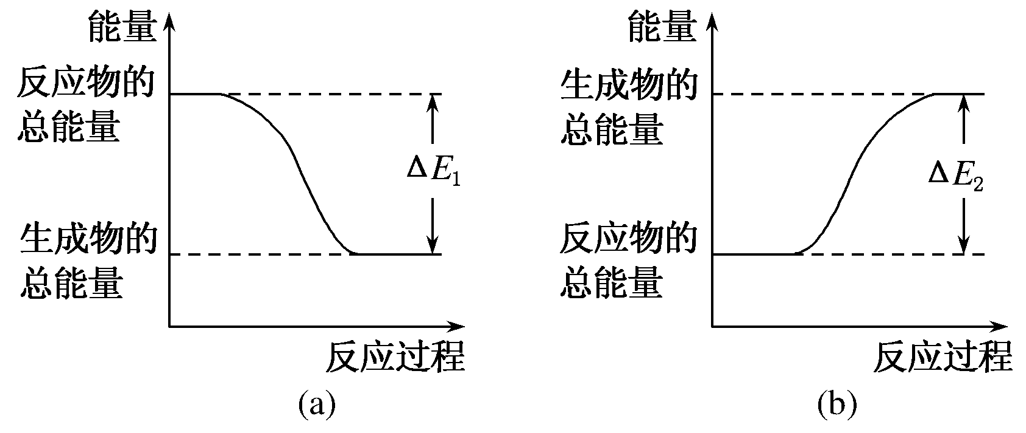
A．500 mL 2.0 mol·L^{－1} HCl溶液和500 mL 2.0 mol·L^{－1} NaOH溶液的反应符合图(a)，且放出热量为△E₁
B．500 mL 2.0 mol·L^{－1} H₂SO₄溶液和500 mL 2.0 mol·L^{－1} Ba(OH)₂溶液的反应符合图(b)，且吸收热量为ΔE₂
C．发生图(a)能量变化的任何反应，一定不需要加热即可发生
D．CaO、浓硫酸分别溶于水时的能量变化均符合图(a)
[解析] 图(a)表示放热反应，选项A是放热反应，A项正确；图(b)表示吸热反应，选项B是放热反应，B项错误；一些放热反应需加热才能发生，C项错误；浓硫酸溶于水虽然会放出热量，但不属于化学反应，D项错误。
[答案] A
4．下列说法中正确的是( )
A．化学反应中的能量变化，其表现形式除热能外还可能是光能和电能等
B．化学反应中的能量变化不一定遵循能量守恒定律
C．在一个确定的化学反应关系中，反应物的总能量与生成物的总能量可能相同
D．在一个确定的化学反应关系中，反应物的总能量总是高于生成物的总能量
[解析] 化学反应中的能量变化一定遵循能量守恒定律；物质发生化学反应都伴随着能量的变化，所以反应物的总能量与生成物的总能量一定不同；在一个确定的化学反应中，反应物的总能量(E₁)与生成物的总能量(E₂)之间的关系：E₁>E₂，化学反应为放热反应，E₁<E₂，化学反应为吸热反应。
[答案] A
二、吸热反应和放热反应
5．下列变化中属于吸热反应的是( )
①液态水汽化 ②将胆矾加热变成白色粉末 ③浓硫酸稀释 ④氯酸钾分解制氧气 ⑤生石灰跟水反应生成熟石灰
A．①④ B．②③ C．①④⑤ D．②④
[解析] 放热反应和吸热反应都是化学反应。放热反应为⑤，吸热反应为②④，液态水汽化是吸热过程，浓H₂SO₄稀释是放热过程，二者均为物理变化。
[答案] D
6．下列能正确表示氢气与氯气反应生成氯化氢过程中能量变化的示意图是( )
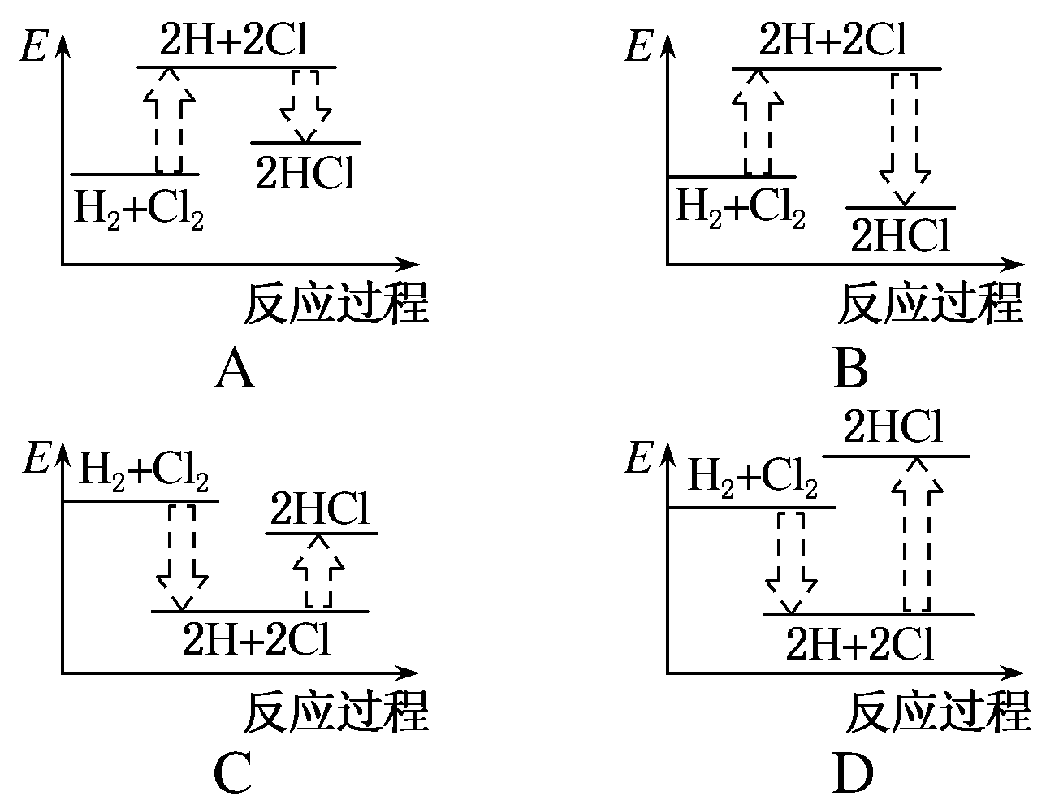
[解析] H₂在Cl₂中燃烧是放热反应，H₂和Cl₂断裂化学键转化为2H和2Cl的过程，需要吸收热量。
[答案] B
7．根据下列信息判断氢气燃烧生成水时的热量变化，其中一定正确的是( )
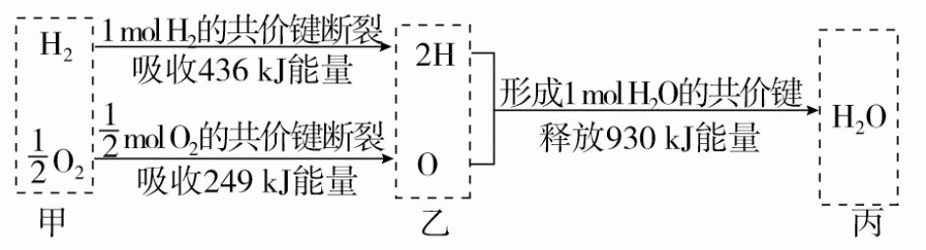
A．H₂O分解为H₂与O₂时放出热量
B．生成1 mol H₂O时吸收热量245 kJ
C．甲、乙、丙中物质所具有的总能量大小关系为乙>甲>丙
D．氢气和氧气的总能量小于水的能量
[解析] 根据能量变化可知，1 mol H₂与 mol O₂断键时吸收685 kJ能量，而生成1 mol H₂O放出930 kJ能量，所以H₂燃烧生成H₂O的反应是放热反应，则H₂O的分解是吸热反应。
[答案] C
8．北京奥运会开幕式在李宁点燃鸟巢主火炬时达到高潮。奥运火炬采用的是环保型燃料——丙烷，其燃烧时发生反应的化学方程式为C₃H₈＋5O₂――→3CO₂＋4H₂O。下列说法中不正确的是 ( )
A．火炬燃烧时化学能只转化为热能
B．所有的燃烧反应都会释放热量
C．1 mol C₃H₈和5 mol O₂所具有的总能量大于3 mol CO₂和4 mol H₂O所具有的总能量
D．丙烷完全燃烧的产物对环境无污染，故丙烷为环保型燃料
[解析] 火炬燃烧时还有化学能与光能的转化，A错；燃烧都是放热反应，B对；因为丙烷燃烧为放热反应，所以据反应的化学方程式可知，C对；丙烷完全燃烧时产物为CO₂与H₂O，对环境无污染，D对。
[答案] A
9．下列关于能源和作为能源使用的物质的叙述中错误的是( )
A．化石能源物质内部蕴含着大量的能量
B．绿色植物进行光合作用时，将太阳能转化为化学能“贮存”起来
C．物质的化学能可以在一定条件下转化为热能、电能，为人类所利用
D．吸热反应没有利用价值
[解析] 任何反应都有有利和不利的一面，如C＋CO₂=====2CO是吸热反应，在钢铁冶炼中可以利用该反应获得更多的还原剂CO，故D项错误。
[答案] D
[能力提升]
10．已知化学反应2C(s)＋O₂(g)=====2CO(g)、2CO(g)＋O₂(g)=====2CO₂(g)都是放热反应。据此判断，下列说法不正确的是(其他条件相同)( )
A．12 g C所具有的能量一定高于28 g CO所具有的能量
B．56 g CO和32 g O₂所具有的总能量大于88 g CO₂所具有的总能量
C．12 g C和32 g O₂所具有的总能量大于44 g CO₂所具有的总能量
D．将一定质量的C燃烧，生成CO₂比生成CO时放出的热量多
[解析] 放出热量的化学反应，反应物的总能量一定高于生成物的总能量。C和CO的燃烧反应都是放热反应，所以C＋O₂=====CO₂必定是放热反应，所以，B、C正确。12 g C并不代表反应物的全部，O₂也是反应物，因此A项不正确。由于C――→CO放热、CO――→CO₂放热，所以C――→CO₂比C――→CO放出的热量要多，因此D正确。
[答案] A
11．某反应由两步反应ABC构成，它的反应能量曲线如图，下列叙述正确的是( )
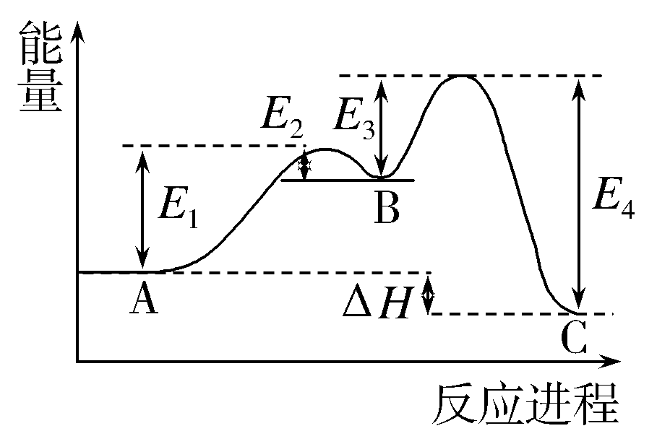
A．两步反应均为吸热反应
B．三种化合物中C最稳定
C．A与C的能量差为E₄
D．AB反应，反应条件一定要加热
[解析] 根据反应能量曲线图可知，能量大小为B>A>C，故两步反应分别为吸热反应、放热反应，其中A、C的能量差为ΔH，C的能量最低，C最稳定，A、C错误，B正确；吸热反应不一定需要加热，D错误。
[答案] B
12．在研究物质变化时，人们可以从不同的角度、不同的层面来认识物质变化时所引起的化学键及能量变化。据此判断，以下叙述中错误的是( )
A．金属钠与氯气反应生成氯化钠后，其结构的稳定性增强，体系的能量降低
B．物质燃烧可看成“储存”在物质内部的能量(化学能)转化为热能释放出来
C．氮分子内部存在着很强的共价键，故通常状况下氮气化学性质很活泼
D．需要加热才能发生的反应不一定是吸收能量的反应
[解析] 钠原子最外层只有1个电子，氯原子最外层有7个电子，两者通过得失电子能生成具有8电子稳定结构的Na＋和Cl－，Na＋和Cl－通过离子键相互结合成NaCl，A项正确；物质燃烧把化学能转化成热能，B项正确；氮分子内部存在很强的共价键，很难被破坏，所以化学性质很稳定，C项错误；加热是破坏旧键，反应吸热还是放热还与新键形成有关，D项正确。
[答案] C
13．工业上用CO生产燃料甲醇，一定条件下发生反应：CO(g)＋2H₂(g)CH₃OH(g)，反应过程中的能量变化情况如图所示。
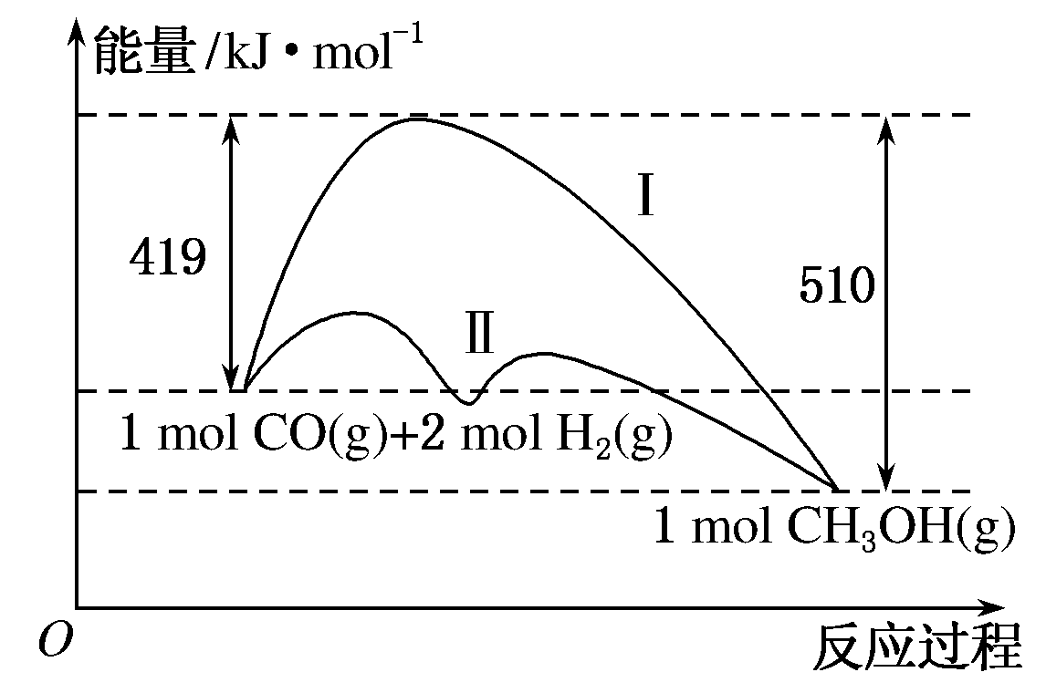
(1)曲线Ⅰ和曲线Ⅱ分别表示不使用催化剂和使用催化剂的两种情况。该反应是________(填“吸热”或“放热”)反应。计算当反应生成1.5 mol CH₃OH(g)时，能量变化是________kJ。
(2)选择适宜的催化剂________(填“能”或“不能”)改变该反应的能量变化。
(3)推测反应CH₃OH(g)CO(g)＋2H₂(g)是________(填“吸热”或“放热”)反应。
[解析] 根据图像可知：反应物的总能量高于生成物的总能量，该反应是放热反应；生成1 mol CH₃OH放出91 kJ的热量，则生成1.5 mol CH₃OH时放出91×1.5＝136.5 kJ的热量。催化剂不能改变反应物、生成物的总能量，所以不能改变能量的变化。由图像可知1 mol CH₃OH(g)的能量低于1 mol CO(g)和2 mol H₂(g)的总能量，该反应应是吸热反应。
[答案] (1)放热 136.5 (2)不能 (3)吸热
14．用Cl₂生产某些含氯有机物时会产生副产物HCl。利用反应A，可实现氯的循环利用。
反应A：4HCl＋O₂2Cl₂＋2H₂O
已知：反应A中，4 mol HCl被氧化，放出115.6 kJ的热量。

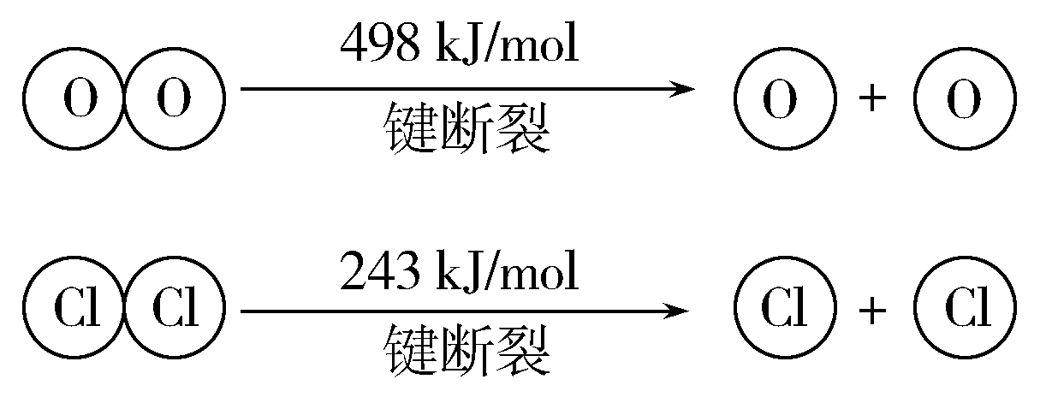
回答下列问题：
(1)H₂O的电子式是______________________。
(2)断开1 mol H—O键与断开1 mol H—Cl键所需能量相差约为________kJ，H₂O中H—O键比HCl中H—Cl键________(填“强”或“弱”)。
[解析] (1)水是共价化合物，其电子式为H\s\up17(·)O\s\up17(·)H。
(2)设断开1 mol H—Cl键需要的能量为a kJ，断开1 mol H—O键需要的能量为b kJ。则生成物的总键能－反应物的总键能＝115.6 kJ，即(2×243＋4b)－(4a＋498)＝115.6 kJ，解得b－a≈32 kJ。断开1 mol H—O键比断开1 mol H—Cl键所需要的能量大，则H—O键比H—Cl键强。
[答案] (1)H\s\up17(·)O\s\up17(·)H (2)32 强
15．(1)20世纪30年代，Eyring和Pzer在碰撞理论的基础上提出化学反应的过渡态理论：化学反应并不是通过简单的碰撞就能完成的，而是在反应物到生成物的过程中经过一个高能量的过渡态。如图是NO₂和CO反应生成CO₂和NO过程中的能量变化示意图，说明这个反应是________(填“吸热”或“放热”)反应，NO₂和CO的总能量________(填“大于”“小于”或“等于”)CO₂和NO的总能量。
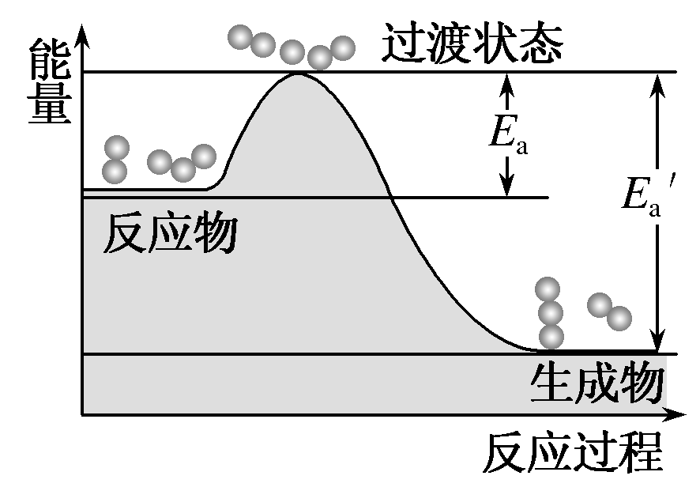
(2)已知在高温、高压、催化剂作用下，1 mol石墨转化为金刚石，吸收1.9 kJ的热量。
①该反应________(填“是”或“不是”)吸热反应。
②石墨和金刚石相比，________能量高，________更稳定。
③推测石墨与金刚石各1 mol在相同条件下燃烧，________放出的热量多。
[解析] (1)根据图像可知，反应物的总能量大于生成物的总能量，反应放热；(2)1 mol石墨可转化为金刚石，该反应吸收1.9 kJ的热量，属于吸热反应，金刚石的能量高，石墨的能量低，故石墨更稳定，石墨与金刚石各1 mol在相同条件下燃烧时金刚石放出的热量多。
[答案] (1)放热 大于 (2)①是 ②金刚石 石墨 ③金刚石
[拓展拔高]
16．为了探究化学能与热能的转化，某实验小组设计了如图所示的三套实验装置：
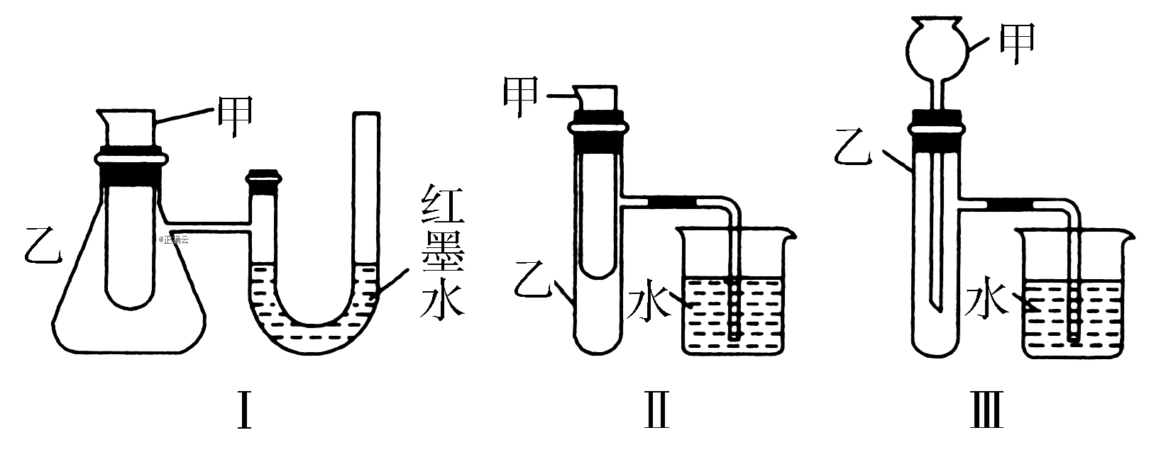
(1)上述3个装置中，不能证明“铜与浓硝酸反应是吸热反应还是放热反应”的是________。
(2)某同学选用装置Ⅰ进行实验(实验前U形管里液面左右相平)，在甲试管里加入适量氢氧化钡溶液与稀硫酸，U形管中可观察到的现象是
________________________________________________________________________，
说明该反应属于________(填“吸热”或“放热”)反应。
(3)为探究固体M溶于水的热效应，选择装置Ⅱ进行实验(反应在甲中进行)。
①若M为钠，则实验过程中烧杯中可观察到的现象是________________________________________________________________________________________________________________________________________________。
②若观察到烧杯里产生气泡，则说明M溶于水__________________(填“一定是放热反应”、“一定是吸热反应”或“可能是放热反应”)，理由是________________________________________________________________________________________________________________________________________________。
③若观察到烧杯里的玻璃管内形成一段水柱，则M可能是________________________________________________________________________。
(4)至少有两种实验方法能证明超氧化钾与水的反应(4KO₂＋2H₂O===4KOH＋3O₂↑)是放热反应还是吸热反应。方法①：选择上述装置________(填“Ⅰ”、“Ⅱ”或“Ⅲ”)进行实验；方法②：取适量超氧化钾粉末用脱脂棉包裹并放在石棉网上，向脱脂棉上滴加几滴蒸馏水，片刻后，若观察到棉花燃烧，则说明该反应是________反应。
[解析] (1)装置Ⅰ可通过U形管中红墨水液面的变化判断铜与浓硝酸的反应是放热还是吸热；装置Ⅱ可通过烧杯中是否产生气泡判断铜与浓硝酸的反应是放热还是吸热；装置Ⅲ只是一个铜与浓硝酸反应并将生成的气体用水吸收的装置，不能证明该反应是放热反应还是吸热反应。(2)氢氧化钡与稀硫酸反应属于中和反应，中和反应都是放热反应。(3)浓硫酸、硝酸铵溶于水有热效应，但不属于化学反应，故不是放热或吸热反应。(4)至少有两种实验方法能证明超氧化钾与水的反应(4KO₂＋2H₂O===4KOH＋3O₂↑)是放热反应还是吸热反应：方法①：选择上述装置Ⅰ(或Ⅱ)进行实验，Ⅰ装置后边U型管中左端液柱降低，右端液柱升高(或烧杯中导管中有气泡放出)，证明该反应为放热反应；方法②：取适量超氧化钾粉末用脱脂棉包裹并放在石棉网上，向脱脂棉上滴加几滴蒸馏水，片刻后，若观察到棉花燃烧，则说明该反应放出大量热，使棉花燃烧，证明该反应是放热反应。
[答案] (1)Ⅲ
(2)左端液柱降低，右端液柱升高 放热
(3)①产生气泡，反应完毕后，冷却至室温，烧杯里的导管内形成一段液柱 ②可能是放热反应 某些物质(如浓硫酸)溶于水放热，但不是放热反应 ③硝酸铵(或其他合理答案)
(4)Ⅰ(或Ⅱ) 放热

